Tema :

Train Surfing, adalah tindakan traveling(berpergian) mengendarai/menumpang kereta api secara tidak biasa atau ilegal. Train surfing biasanya tidak dilakukan di dalam gerbong kereta; bisa di bawah gerbong, di dalam wagon kargo, atau dimanapun tempat di kereta yang dapat ditumpangi.

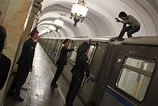

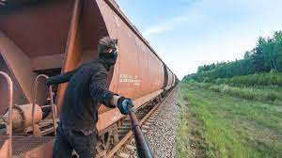

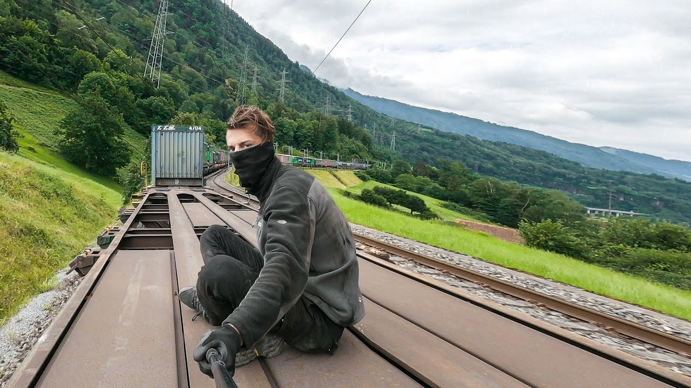

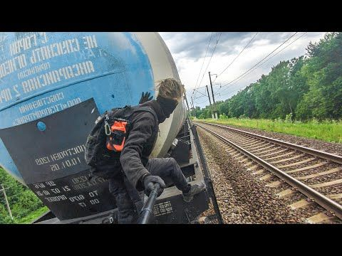

Story :

Cerita bermula ketika Main Character sampai pada tempat/spot untuk melakukan trainsurfing. Hal pertama yang dilakukan adalah bertemu teman sesame train surfer pada sebuah taman dekat stasiun (gameplay 1).

Setelah itu mereka perlu mencari jalan untuk ke tempat locomotive/wagon/gerbong yang akan mereka kendarai(surf). Mereka mendapati sebuah pagar yang rusak bagian bawahnya dan dapat dilalui dengan cara merangkak (gameplay 2). Setelah itu mereka turun ke trotoar, jalur kereta (cutscene).

Kemudian setelah itu mereka berjalan melalui terowongan, jembatan jalan. Mereka disini tidak diperbolehkan berlari, karena akan suara berlari akan menggema dan bisa diketahui oleh pekerja di lapangan stasiun kereta tersebut (gameplay 3).

Setelah melewati terowongan, untuk menuju gerbong yang dituju, mereka terhalangi oleh kamera CCTV. Untuk mengelabui CCTV, mereka perlu terlihat seperti para pekerja, yaitu menggunakan jaket para pekerja (gameplay 4).   
  
Sembari menuju tempat untuk mengambil jaket, yaitu disuatu bangunan dekat bangunan utama stasiun kereta. mereka perlu menghindar dari penglihatan para pekerja dan penumpang di statsiun (gameplay 5).

Setelah mendapat jaket pekerja, mereka telah dapat mengelebui para penumpang dan CCTV, tetapi tidak dengan pekerja. Sehingga Main Character perlu mencari menghindari kecurigaan para pekerja dengan tidak berlari dan berdiri terlalu dekat dengan para pekerja (gameplay 6).

\*Kelanjutan ( UNDEFINE YET )\*

Akhirnya mereka berhasil mencapai gerbong yang dituju, lalu sebagai reward, pemandangan dari kereta yang berjalan akan ditunjukkan (custcene berupa animasi atau real-time)

Kenapa game ini ada??

1. Menceritakan seseorang yang ingin berkelana tanpa sepeser uang.
2. Cara nebeng kereta api dengan baik.
3. Perlu menghindari sec dan camera pengawas
4. Ada seorang teman yang memberikan dia task/mission.

Hole pada story :

* Mekanik-mekanik yang ada seperti crouch, climbing dan flashlight(senter) tidak begitu didetailkan dan kurang jelas penempatan penggunaan mekanik2 tersebut pada level design
* Setelah gameplay 6 masih belum ada kelanjutan.